- týden zájmové činnosti online 1. 3. – 5. 3. 2021
Ve škole už máme nějakou dobu zpívání a tancování zakázáno, ale doma určitě můžeme.
Ať už s maminkou, tatínkem, sestřičkou či bráškou, užijte si společně písničky…
pohybovka a hudebka: https://youtu.be/Gw_EAe-P9wM
https://youtu.be/M4113TIk5ac

Protože vím, že vás tvoření baví, mám pro vás nějaké tipy na vyzkoušení:
výtvarka a pracovka: https://www.vytvarne-navody.cz/razitka-a-tisky-z-niti-a-provazku/
https://www.vytvarne-navody.cz/bublinova-kouzla-a-otisky/

Také vím, že rádi vybarvujete a číslice jsou pro vás hračka, tak se do toho pusťte. 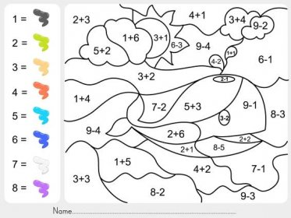

Přeji krásné chvíle a veselou zábavu při každé činnosti…

